МКОУ «Сосновская СОШ»
Классный час в 5 классе
на тему: «Край родной, навек любимый…»
Разработала и провела учитель информатики , классный руководитель Мухтарова Е.В.
Дата проведения 24 января 2014 год
Цели и задачи:
1) Воспитывать у учащихся познавательный интерес к происходящим событиям в родном крае, селе.
2) Учить гордиться своей малой Родиной, людьми, прославившими ее, знать ее достопримечательности
3) Развивать активность учащихся, уважение к окружающим людям, историческим ценностям.

ХОД КЛАССНОГО ЧАСА:
1. Вступительная беседа. Классный руководитель
- У каждого человека есть большая Родина – страна, в которой он живет, и маленькая Родина – область город, село, где он родился. Для нас такой малой Родиной является Тульская область.
Если скажут слово «Родина»,
Сразу в памяти встает
Старый дом, в саду смородина,
Толстый тополь у ворот…
У реки – березка-скромница,
И ромашковый бугор.
А другим, наверно, вспомнится
Свой родной московский двор.
В лужах первые кораблики,
Над скакалкой топот ног.
И большой соседней фабрики
Громкий радостный гудок.
Или степь от маков красная,
Золотая целина…
Родина бывает разная,
Но у всех она одна.

- А что представляете вы, когда слышите такое простое и красивое слово «Родина»? (Ответы учащихся).
- Как называется область, район, в котором расположен наш поселок?
- Почему он так называется?
Давайте послушаем ребят, они расскажут нам о нашей области.
В течении всего выступления показ мультимедийной презентации.
Ту́льская о́бласть — субъект Российской Федерации, входит в состав Центрального федерального округа.
Административный (областной) центр — город Тула. Расстояние от центра Тулы до центра Москвы — 185 км; от северной окраины Тулы (въезд в Тулу «Красные ворота») до южной окраины Москвы (Южное Бутово) — 150 км.
Граничит: на севере и северо-востоке — с Московской, на востоке — с Рязанской, на юго-востоке и юге — с Липецкой, на юге и юго-западе — с Орловской, на западе и северо-западе — с Калужской областями.

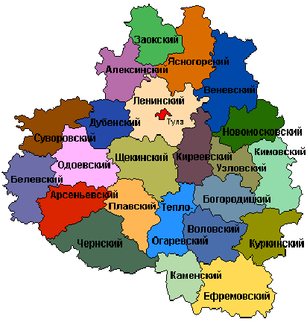

Городские округа
№ | Герб | Городской округ | Площадь,  км² | Население  (2010), чел. | Место  по населению
I |  | Город Донской | 59,8] | 64 048 | 3
II | - | Рабочий посёлок Новогуровский | 12,0] | 3 613 | 4
III |  | Город Новомосковск | 888,0] | 143 655 | 2
IV |  | Город Тула | 187,7 | 501 100 | 1
V | - | Посёлок Славный | 27,8 | 1 847 | 5

Муниципальные районы
№ | Герб | Муниципальный район | Административный центр | Площадь  км² | Место  по  площади | Население  (2010), чел. | Место  по  населению
1 |  | Алексинский | город Алексин | 982,5 | 15 | 72 355 | 4
2 |  | Арсеньевский | пгт. Арсеньево | 1 096,0 | 10 | 10 815 | 21
3 |  | Белёвский | город Белёв | 1 190,0 | 7 | 21 642 | 13
4 |  | Богородицкий | город Богородицк | 957,0 | 16 | 52 009 | 7
5 |  | Венёвский | город Венёв | 1 620,0 | 2 | 33 995 | 10
6 | - | Воловский | пгт. Волово | 1 080,0 | 11 | 14 158 | 17
7 |  | Дубенский | пгт. Дубна | 799,0 | 20 | 14 586 | 16
8 |  | Ефремовский | город Ефремов | 1 649,0 | 1 | 63 428 | 5
9 |  | Заокский | пгт. Заокский | 918,4 | 19 | 18 611 | 15
10 | - | Каменский | село Архангельское | 795,0 | 21 | 9 348 | 22
11 |  | Кимовский | город Кимовск | 1 111,0 | 9 | 42 680 | 8
12 |  | Киреевский | город Киреевск | 931,0 | 18 | 74 996 | 3
13 |  | Куркинский | пгт. Куркино | 949,3 | 17 | 11 032 | 20
14 |  | Ленинский | пгт. Ленинский | 1 351,2 | 5 | 58 971 | 6
15 |  | Одоевский | город Одоев | 1 182,0 | 8 | 12 940 | 18
16 |  | Плавский | город Плавск | 1 024,6 | 13 | 27 806 | 12
17 |  | Суворовский | город Суворов | 1 064,6 | 12 | 38 016 | 9
18 |  | Тёпло-Огарёвский | пгт. Тёплое | 1 014,0 | 14 | 12 807 | 19
19 |  | Узловский | город Узловая | 567,0 | 22 | 85 503 | 2
20 |  | Чернский | пгт. Чернь | 1 614,0 | 3 | 20 422 | 14
21 |  | Щёкинский | город Щёкино | 1 393,0 | 4 | 106 897 | 1
22 |  | Ясногорский | город Ясногорск | 1 299,7 | 6 | 32 205 | 11

Первоначально, в 1937 году, Тульская область делилась на 38 районов:
Потом часть районов передали московской области и калужской.
.
С 1 января 2006 года вступило в силу новое деление области на муниципальные образования. В соответствии с ним было образовано 3 городских округа: город Тула, город Донской ирабочий посёлок Новогуровский и 23 муниципальных района на территории административных районов, включая райцентры.
Административно-территориальное деление области по-прежнему составляют районы, города (в том числе 2 города областного подчинения), посёлки городского типа и сельские населённые пункты.
В 2008 году было создано муниципальное образование город Новомосковск со статусом городского округа,
Флаг Тульской области


Герб Тульской области


Тульская область на карте России
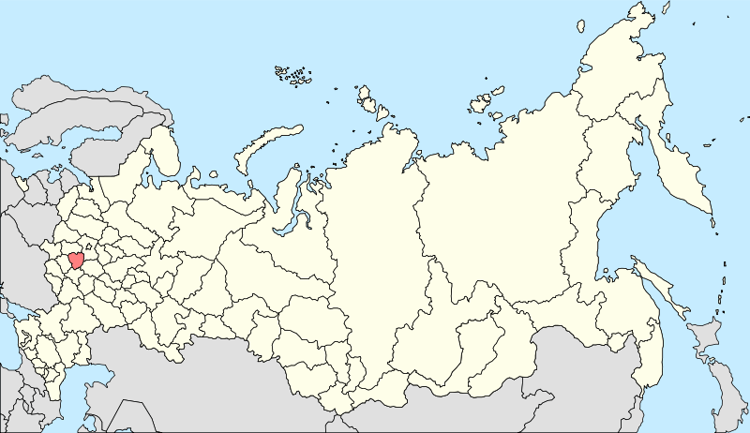

Население 1 532 436 человек
Федеральный округ _Центральный

Область расположена в центре Восточно-Европейской (Русской) равнины, занимая северо-восточную часть Среднерусской возвышенности (высоты до 293 м), в пределах степной и лесостепной зон. Протяженность территории области с севера на юг — 200 км, с запада на восток — 190 км.

Рельеф
По характеру поверхности представляет собой пологоволнистую равнину, пересечённую долинами рек, балками и оврагами. самая низкая естественная отметка — 108 метров — находится на берегу реки Ока на границе с Московской областью.

2. Выступление учящихся:

Полезные ископаемые
В пределах области сосредоточено около половины месторождений Подмосковного угольного бассейна, оцениваемых в 1,5 млрд тонн (месторождения у поселений Агеевское,Смородинское, Донской, Щёкино и Венёв).
Обнаружено более 20 месторождений стронциевых руд с общими прогнозными ресурсами ок. 200 млн т.
На юго западе крупные месторождения торфа. 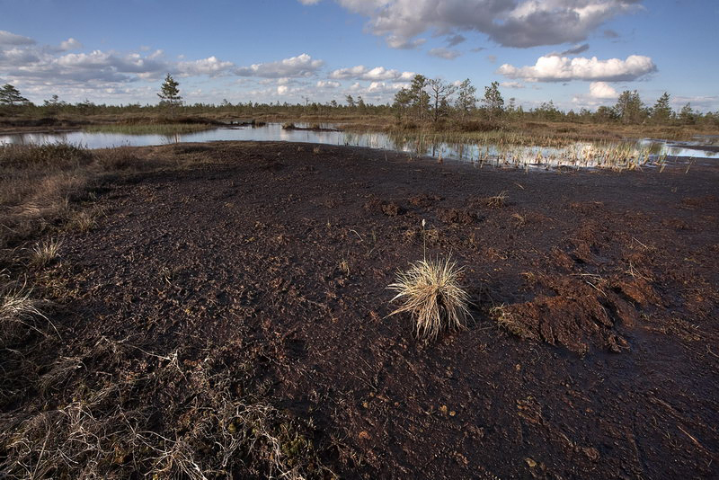 Значительны залежи различных строительных материалов, особенно известняков, разработки которых ведутся с XIV—XV веков (см.Гурьевские каменоломни), а также глин, песков и гипса. 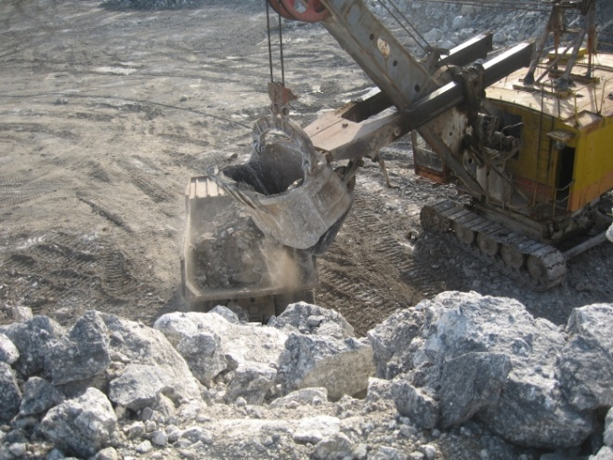  
Имеются промышленные запасы железной руды, 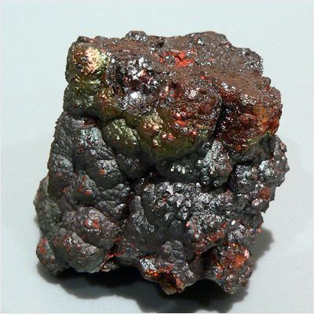
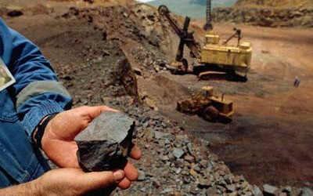
известны несколько источников минеральных вод.

Климат
Климат умеренно континентальный, характеризуется умеренно холодной зимой и теплым летом. Среднегодовая температура +5 °C (стандартное отклонение 11 °C), средняя температура января −10 °C, июля +20 °C. Продолжительность периода с положительными температурами составляет 220—225 дней. Годовое количество осадков изменяется от 575 мм на северо-западе до 470 мм на юго-востоке. В безморозный период выпадает 70 % осадков (максимум в июле).
В регионе действуют семь метеорологических станции (Тула, Ефремов, Волово, Узловая, Суворов, Плавск, Алексин)

Гидрография
Большинство рек (80 %) относится к бассейну Оки — самой крупной и единственной судоходной реки области, небольшая часть (20 %) — к бассейну Дона. Ока протекает по западной и северо-западной окраинам области; основные притоки — Упа, Осётр, Зуша. В восточной части области находятся истоки и участок верхнего течения реки Дон; его основные притоки — Непрядва и Красивая Меча. Основные водохранилища: Пронское, Шатское, Черепетское, Щёкинское и Любовское. По причине особенности рельефа региона отмечается недостаточная обеспеченность водой крупнейших городов. 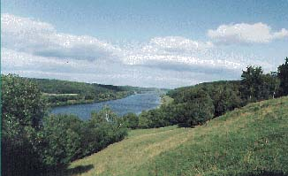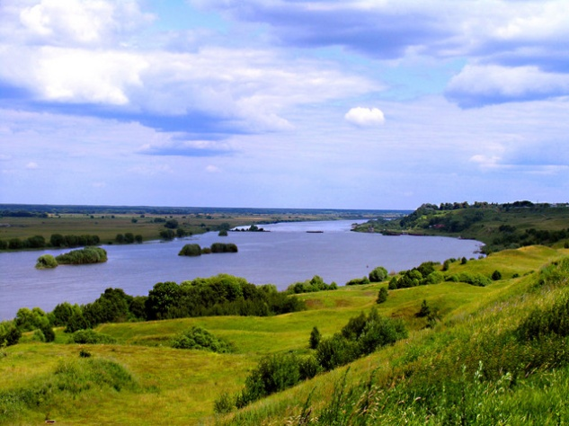

Почвы
Почвы на западе дерново-подзолистые супесчаные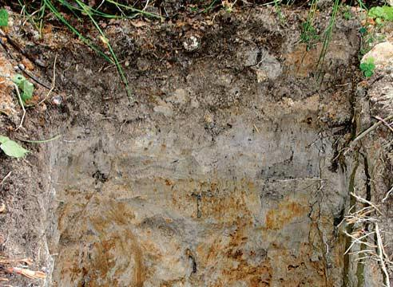, в северной и центрально-западной части серые лесные, в центре и на востоке — деградированные и выщелоченные чернозёмы, на крайнем юге небольшой участок мощных и тучных чернозёмов. На юго-востоке — наиболее плодородные чернозёмные почвы.

Растительность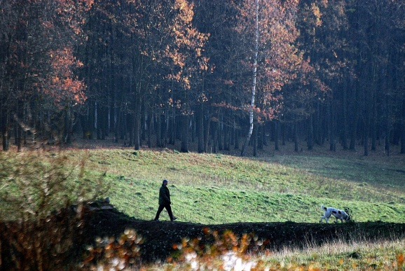]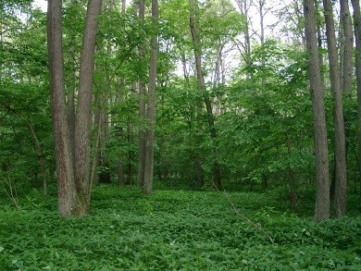

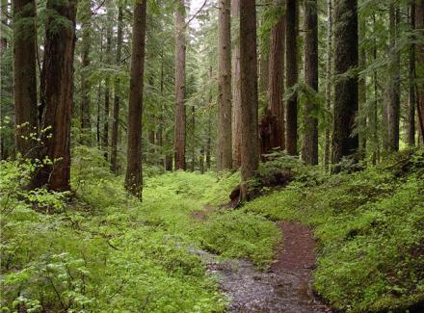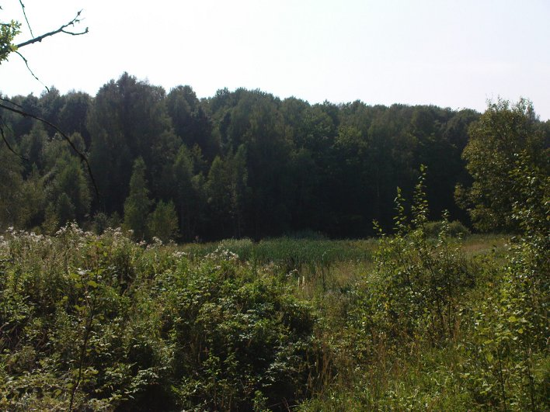
Леса занимают около 3,37 тыс. км² или 13 % территории, 2,91 тыс. км² лесов составляют государственный лесной фонд, выполняя санитарно-оздоровительные функции. Наиболее залесен северо-запад области. Леса в основном лиственные (дуб, береза, осина и др.). По границе с лесостепью проходит полоса широколиственных лесов (дубравы с липой, клёном,ясенем, ильмом и др.), известная под названием «тульских засек». В XVI—XVII веках они служили защитой южных границ Российского государства и находились под особой охраной.
Для эксплуатации пригодно 8 млн м³ древесины
На территории Тульской области в настоящее время выявлено 1 432 вида из 564 родов и 115 семейств сосудистых растений. Леса занимают 14,1 % территории области.
Разнообразие растительного покрова определяется как ландшафтными особенностями, так и положением области на стыке двух природных зон - зоны лесов (подзона широколиственных лесов) и зоны лесостепи. По характеру распространения современной растительности всю территорию нашей области можно условно разделить на несколько частей
1. Приокский район (ПО). Проходит довольно узкой полосой по западу и северу области в пределах древней долины Оки, местами выходя за ее пределы. Здесь преобладают смешанные сосново- и елово-широколиственные леса с участием естественно растущей ели, сосны, липы, дуба, клена остролистного. На песчаных почвах нередки сосновые боры, причем только здесь в них можно встретить бруснику, чернику, а по краям болот - голубику. Среди кустарников обычен можжевельник.
Более 60 видов растений в нашей области можно встретить только в этом районе (выделены охраняемые растения Тульской области; В первую очередь это таежные виды: плаун сплюснутый, баранец обыкновенный, линнея северная, толокнянка, одноцветка крупноцветковая, вереск обыкновенный, куманика, брусника, голубика, черника, ольха серая и др., печеночница благородная, находящаяся здесь на восточном пределе распространения, виды песчаных субстратов гвоздика песчаная, молодило побегоносное. В этом районе известно единственное в области местонахождение водяного папоротника сальвинии плавающей\
2. Засечный район (З). В центре области узкой полосой тянется массив Тульских засек - наиболее хорошо сохранившийся участок восточноевропейских широколиственных лесов.
Преобладающим типом растительности этого района являются широколиственные липово-дубово-ясенево-кленовые леса. На вырубках они сменяются березняками или осинниками, под пологом которых возобновляются коренные породы - липа, клены остролистный и равнинный и ясень; естественное возобновление дуба наблюдается значительно реже.
Для наших предков засеки (надрубленные и сваленные вершинами на юг живые деревья) имели очень важное оборонительное значение в защите от набегов степных народов начиная с IX и до XVI вв. Поэтому засечный лес тщательно оберегали от вырубки. Особенностью этих лесов является то, что они никогда не использовались под пашню, а вырубки всегда засаживались лесом. Это позволило сохраниться здесь видам, исчезнувшим в других частях области. Примерами могут служить черемша, зубянки луковичная и пятилистная, лунник оживающий.
Для этого района характерны также переходные болота на карстовых провальных воронках. Из видов переходных болот только в этом районе встречаются гаммарбия болотная, ивы лопарская и черничная, росянка английская и др.
3. Северный лесной район (СЛ) расположен к северу от предыдущего района. В прошлом он был занят широколиственными лесами и, видимо, дубравные виды, ныне присущие только Засечному району, встречались здесь. Сейчас большая часть его территории распахана, а из лесов наиболее распространены березняки и, реже, осинники..
В этом районе нередки также посадки хвойных пород - сосны и ели, однако тут уже не встречаются их таежные спутники - можжевельник, брусника, черника, куманика и др., что отличает этот район от соседнего - Приокского. В целом район характеризуется отсутствием видов растений, присущих двум соседним с ним районам - Приокскому и Засечному.
4. Центральный лесостепной район (ЦЛ) расположен к югу и юго-востоку от Засечного в пределах бассейнов Плавы, Зуши, Упы (в черноземной части области).
Наличие черноземных почв указывает на недавнее распространение в этом районе степных участков. Сейчас все водораздельные площади распаханы; луга приурочены к склонам оврагов, балок и поймам рек. Леса невелики по площади и встречаются преимущественно по склонам оврагов. Это березняки или чистые дубравы. Из-за выпаса в них скота кустарниковый ярус практически отсутствует.
5. Юго-восточный лесостепной район (ЮВЛ) занимает восточную и юго-восточную часть области (бассейны Дона, Непрядвы, Красивой Мечи и часть бассейна Осетра). На его территории сохранились довольно крупные массивы широколиственных. В целом они имеют характер лесостепных дубрав, с опушками из терна и степной вишни; на юге к ним прибавляются клен татарский и миндаль низкий (бобовник). Однако при густом подлеске лесостепные дубравные виды практически отсутствуют даже на южных склонах. Дубравы этого района почти полностью лишены зеленчука желтого, находящегося здесь близ восточной границы ареала, зато в ряде лесов встречается пролеска сибирская. 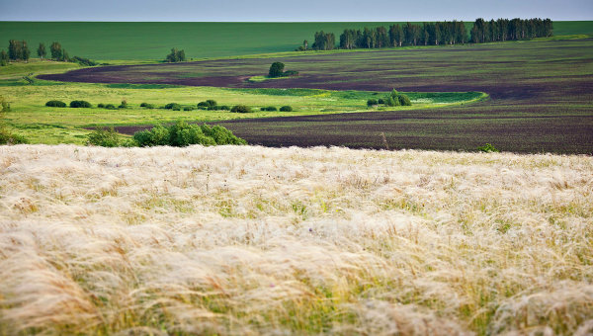
Сохранившиеся степные сообщества более богаты степными видами, чем Cпецифику району придает и наличие участков с близким залеганием грунтовых вод, обогащенных солями.. Наиболее яркий представитель таких болот - Лупишкинское (участок "Бор").
6. Антропогеновый верхнедонской район (ВД). Район полностью преобразованного ландшафта в результате добычи угля и других полезных ископаемых Подмосковного угольного бассейна. Для района характерна также высокая концентрация населенных пунктов и промышленных предприятий с густой сетью железных и шоссейных дорог. На территории этого района практически не сохранились естественные природные комплексы. в западинах, образовавшихся при выработке угленосных пластов, форрмируются низинные болота.. 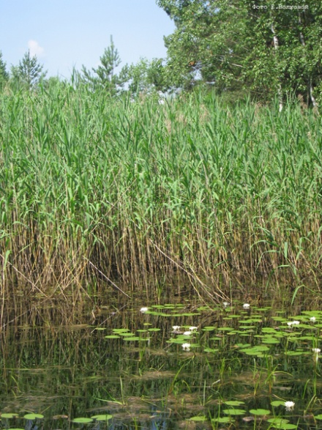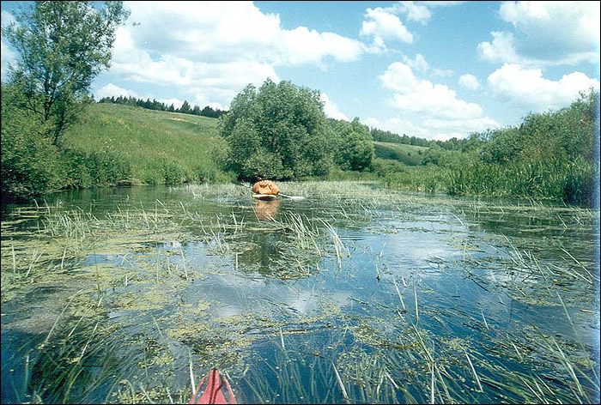
Травяно-осоковые низинные болота формируются на выходах ключей, в местах избыточного увлажнения.
Все луга 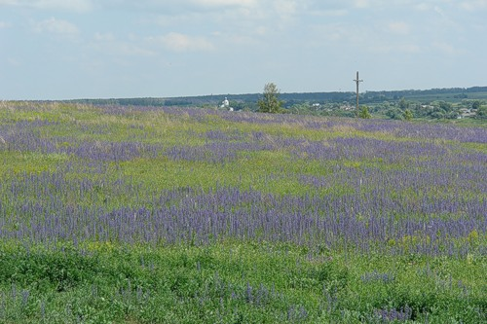 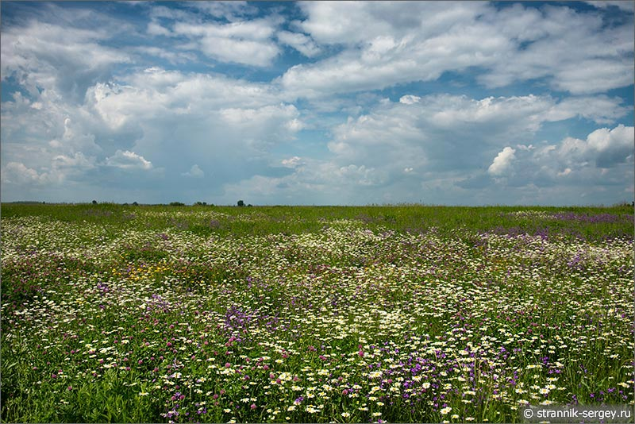 области обязаны своим существованием деятельности человека. Они возникли на месте сведенных лесов и остаются безлесными лишь до тех пор, пока используются как сенокосы или пастбища. Наибольшую хозяйственную ценность имеют пойменные луга, самые продуктивные и дающие сено высокого качества. Самые крупные пойменные луга можно встретить в долинах Оки и Упы.
Степи были практически полностью распаханы еще в XVIII в. Сейчас степные сообщества встречаются лишь небольшими участками на крутых склонах речных долин и балок в виде отдельных островков среди бескрайних полей. Вырубка широколиственных лесов началась раньше
и к середине XVIII в. в северной и южной частях области широколиственные леса заменились березняками, осинниками, пашнями и лугами.
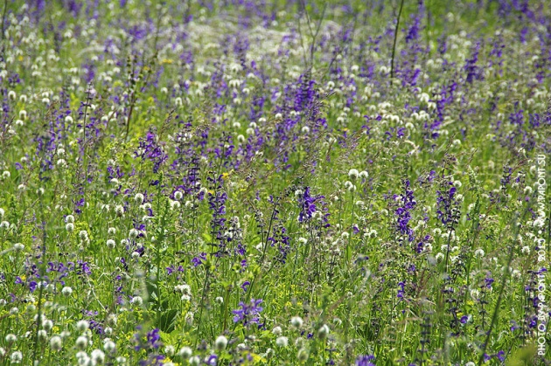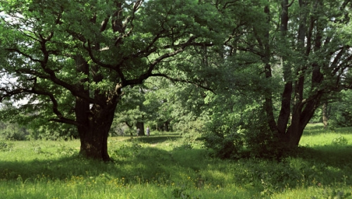

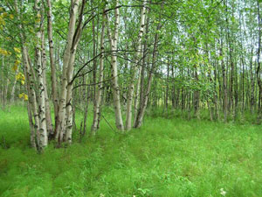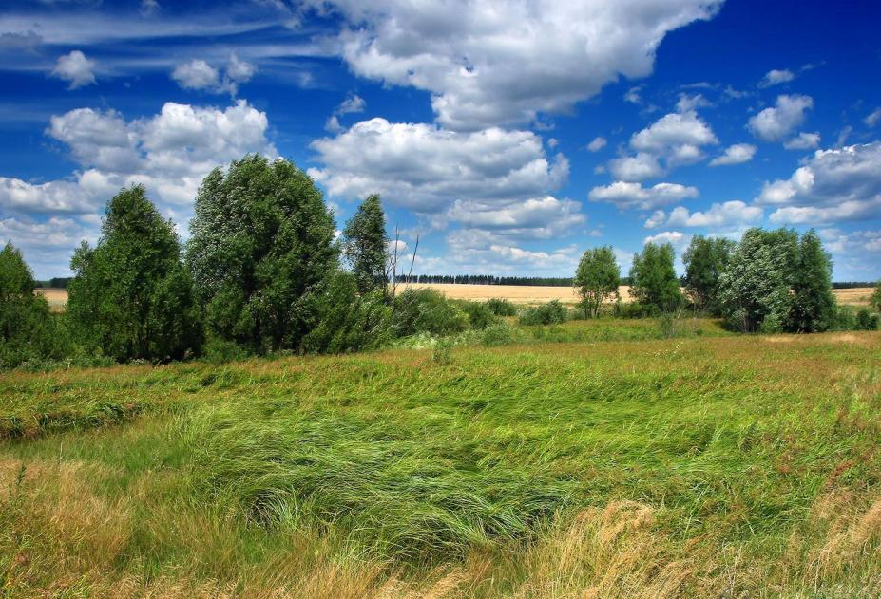

Животный мир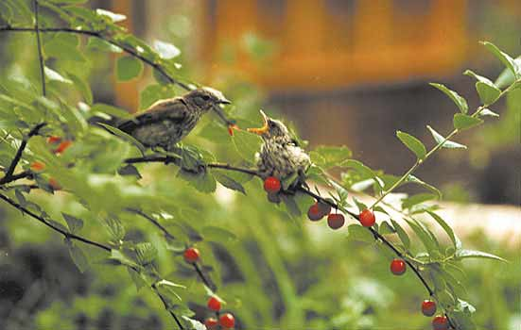

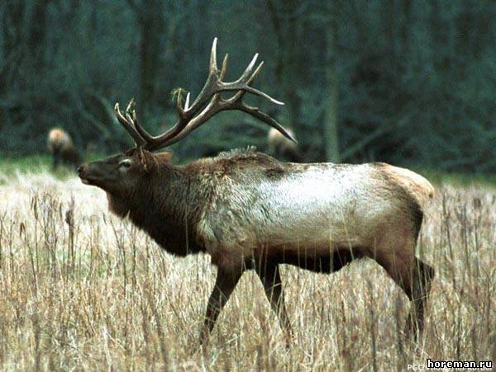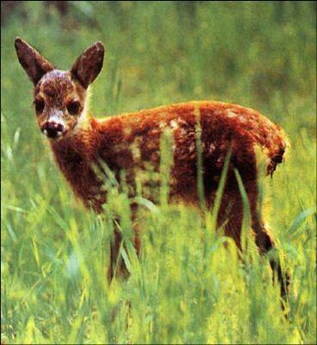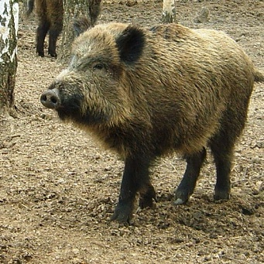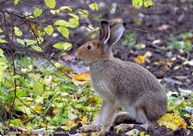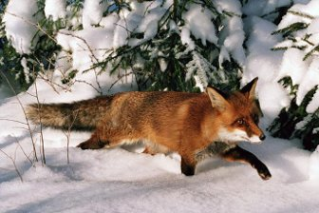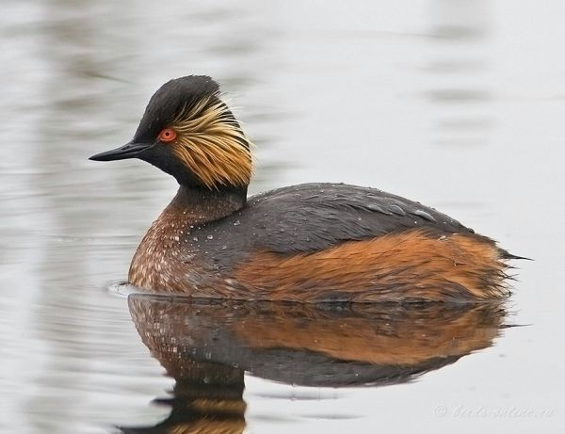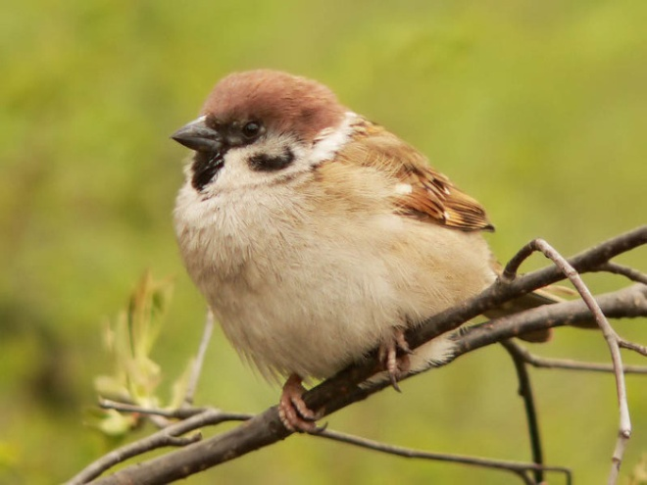
Животный мир Тульской области достаточно разнообразен и представлен беспозвоночными и позвоночными животными различных классов, отрядов и видов. Кадастром животного мира на территории области учтено 54 вида млекопитающих. Из парнокопытных обитают: кабан, косуля, лось, благородный олень. Отряд хищных представлен 13 видами, три из которых (светлый хорь, европейская норка, барсук) являются редкими. На территории области обитает 200-250 видов птиц; 163 вида из них гнездятся на территории области, восемь видов встречаются только в зимнее время, 60 - во время пролета и сезонных миграций; 16 видов птиц области занесены в Красные книги бывшего СССР и РСФСР. На территории области обитает 10 видов земноводных, шесть видов рептилий и около 3 500 видов насекомых (13 видов насекомых занесено в Красную книгу бывшего СССР и Красную книгу России). В водоемах области обитает 38 видов рыб, из которых наиболее распространенными являются карп, сазан, лещ, карась, жерех и др. Самыми крупными рыбами водоемов области являются сом и щука. На территории области водятся волк, лисица, лось, кабан, косуля, выдра, хорь, заяц, белка, суслик, норка чёрная, канадский бобр, рыжая вечерница и другие виды животных. Из птиц наиболее распространены грачи, скворцы, ласточки, стрижи, воробьи, утки, кулики; из рыб — плотва, окунь, лещ, щука, налим, карась белый, карась красный. Большинство видов животных распределено по территории неравномерно и связано с местообитаниями различных типов. Особенности экологии и периоды активности животных обусловлены климатическими особенностями рассматриваемой территории. Всех представителей фауны можно условно разделить на обитателей водоемов и наземных местообитаний.
Среди птиц следует отметить серую куропатку, полевого жаворонка, садовую овсянку. Значительную долю животного населения составляют грызуны (обыкновенная полевка, полевая мышь, хомяк, крапчатый суслик, тушканчик, боль-шой земляной заяц), широко представлены животные-землерои - крот, слепыш. Много и хищных животных. Из беспозвоночных можно отметить обилие муравьев и роющих ос. Из позвоночных - таких тяготеющих к степным участкам животных, как прыткая ящерица, зеленая жаба, луговой лунь, орел-карлик.
.
Для большинства птиц характерны сезонные миграции. Практически все насекомоядные виды (например, стрижи, ласточки, мухоловки) и некоторые летучие мыши (рыжая вечерница) улетают на зимовку в местности с более мягким климатом. Ряд млекопитающих впадает в оцепенение или спячку (еж, крапчатый суслик, обыкновенный хомяк, тушканчик, орешниковая соня, большинство летучих мышей, барсук, енотовидная собака). Лишь для некоторых представителей фауны характерна круглогодичная активность. Приспособления этой группы животных к зимним условиям довольно разнообразны. Для некоторых видов характерно запасание кормов. Из птиц это явление типично для сойки, поползня, воробьиного сыча, из млекопитающих - для белки, некоторых грызунов (желтогорлая мышь, полевки, хомяки).
В качестве приспособления к перенесению неблагоприятных зимних условий можно назвать и смену кормов. Так, некоторые насекомоядные виды птиц питаются в зимний период семенами и плодами растений. В нашей зоне это характерно для синиц, дрозда-рябинника, дятлов. Растительноядные млекопи-тающие (лось, косуля, заяц) переходят с питания зеленой растительной массой на веточные корма. Для многих представителей животного мира в качестве укрытия характерно использование снегового покрова. Так, в толще снега на протяжении всей зимы живут полевки, мыши, землеройки. В качестве укрытия в ночное время суток используют глубокий снег курообразные (глухарь, тетерев).
В 2010 году впервые издана «Красная книга Тульской области: растения и грибы», официальное издание, содержащее сведения о состоянии, распространении и необходимых мерах охраны 292 объектов растительного мира, в том числе 165 видов сосудистых растений, 44 — моховидных, 25 — лишайников и 58 видов грибов.

Экология
Область сильно пострадала в результате катастрофы на Чернобыльской АЭС, в результате радиоактивных осадков некоторые земли были заражены и стали непригодными к использованию для сельского хозяйства на площади 11,8 тыс. кв. км, что составило около половины (46,8 %) её территории. Плотность радиоактивного загрязнения почвы цезием-137 составила в среднем от 1 до 15 Ки/кв.км. Радиоактивному загрязнению подверглись 27 % земель лесных участков в составе земель лесного фонда. Площадь загрязнения леса радионуклидами цезия-137 составляет 78,388 тыс. га. По некоторым данным, в городе Плавске до сих пор сохраняется повышенный радиационный фон около 20 микрорентген в час.
Очагами повышенных концентраций загрязняющих веществ являются промышленные города, особенно: Алексин, Тула, Щёкино, Новомосковск, Узловая , Кимовск и Ефремов. По данным доклада об экологической ситуации в Тульской области за 2010 год в атмосферном воздухе обнаружено превышение ПДК по взвешенным веществам (в 2009 г. — 6,2 %), оксид углерода превышение ПДК (в 2009 г. — 0,9 %), формальдегид 13 превышают ПДК (в 2009 г. — 4,9 %). Выбросы в атмосферу загрязняющих веществ от стационарных источников за 2010 г. по прогнозным данным составили 154 тыс.тонн/год.
В Тульском регионе функционируют экологические организации, самой крупной из которых является Межрегиональная общественная организация «ЭКА».Промышленность
- химическая отрасль — 23 %,
- машиностроение — 22 %,
- пищевая промышленность — 21 %,
- черная металлургия — 15 %,
- электроэнергетика — 10 %.

Химическая и нефтехимическая
Производство минеральных удобрений
Бытовая химия Новомосковскбытхим — Procter & Gamble) 
- Производство синтетического каучука (Ефремов),
- Производство резинотехнических изделий,
- Производство синтетических смол и пластических масс (Узловая),
- Производство синтетических красителей, химических волокон и нитей (Щёкино).

Машиностроение
Оборонное (КБП, Тульский оружейный завод), 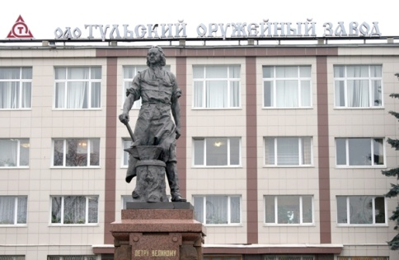
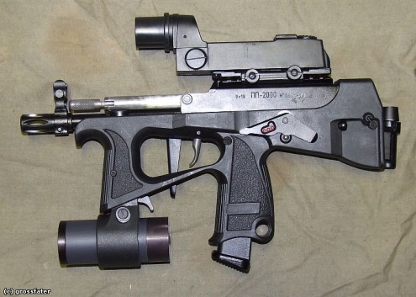

Пищевая промышленность
Наиболее яркий представитель — производитель знаменитых пряников — кондитерская фабрика «Ясная Поляна». 
Крупными представителями отрасли являются: Тульский комбинат хлебопродуктов (мука и комбикорма), Т

Металлургия
Производство черных металлов полного цикла (Тула), доменная (Суворов, Тула), порошковая и цветная металлургия (Тула).
.

Энергетика
Крупнейший объект — Черепетская ГРЭС в г. Суворов электрической мощностью в 1500 МВт, в 2006 году выработка составила 3,4 млрд кВт·ч электроэнергии, отпущено 200,4 тыс. Гкал тепловой энергии, принадлежит компании ОГК-3.
Кроме того, действуют: Щёкинская ГРЭС (400 МВт) и Новомосковская ГРЭС (261 МВт, 866 Гкал/час), Алексинская ТЭЦ (102 МВт, 215 Гкал/час), Первомайская ТЭЦ (105 МВт, 774 Гкал/час) и Ефремовская ТЭЦ (160 МВт, 720 Гкал/час

Сельское хозяйство
Сельскохозяйственные угодия занимают 1740 тыс. га (2001), или 68 % общей площади региона. Пашня занимает 1465 тыс. га (84 % сельхозугодий). В структуре посевных площадей 54 % приходится на зерновые.
Сельское хозяйство наиболее развито в южной лесостепной части региона, здесь распространено выращивание зерновых (ячмень, пшеница) и кормовых культур, выращивание сахарной свёклы, мясо-молочное скотоводство и свиноводство. В северных районах преобладает молочно-мясное скотоводство, выращивание кормовых культур и картофелеводство. Очагами получили развитие плодово-ягодное садоводство и овощеводство. 
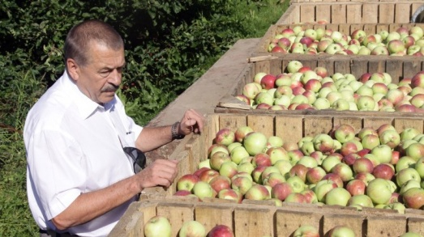
В 2006 году произведено: молока — 145,9 тыс. т; мяса — 57,8 тыс. т; яиц — 523,7 млн шт.; зерна — 819,0 тыс. т; сахарной свёклы — 316,1 тыс. т; картофеля — 739,8 тыс. т.

Наука, образование, культура
Основные научные и исследовательские организации области имеют преимущественно оборонный, а также химический профиль, среди них:
- НИИ «Стрела» — радиолокационные системы и комплексы
- ГУП ГНПП «Сплав» — системы реактивного залпового огня, артиллерийские гильзы
- Конструкторское бюро приборостроения — ракетные зенитные и артиллерийские системы
- ЦКИБ спортивного и охотничьего оружия
- Тульский технологический институт и Алексинский СКТБ — машиностроение
- НИПИ мономеров
- Тульский институт по проектированию химической промышленности (Гипрохим)
- Новомосковский институт азотной промышленности
- Новомосковский институт ПНИУИ
- Тульское научно-исследовательское геологическое предприятие
- НИиПК угольный институт
- Тульское ОАО ОКБ «Октава» и Тульское ОКБА — приборостроение и радиоэлектроника
- ЦНИИ систем управления, НИИ репрографии, ПКТИ АСУ — информационные технологии
- НИИ новых медицинских технологий
- НИИ сельского хозяйства
В регионе действует развитая система профессионального образования — более восьмидесяти профессиональных и средних профессиональных учебных заведений и несколько высших учебных заведений.

Основные ВУЗы региона:
- Тульский государственный университет 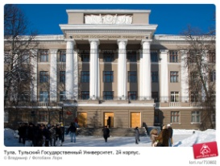
- Тульский государственный педагогический университет 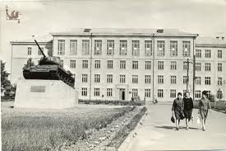
- Тульский артиллерийский инженерный институт (был закрыт 1 октября 2010 года)ведется работа по его открытию
- Новомосковский институт РХТУ
- Тульский Филиал Московского института комплексной безопасности
- Тульский Филиал Московского Университета МВД России
- Тульский Филиал Всероссийского заочного финансово-экономического института
- Тульский институт экономики и информатики
- Тульский филиал Российской правовой академии Министерства юстиции Российской Федерации
- Новомосковский филиал Университета Российской академии образования

Достопримечательности,
События, которыми богата история тульского края, нашли свое отражение в памятниках старины, мемориальных сооружениях, музейных реликвиях. Это древние городища, остатки оборонительных сооружений засечной черты, архитектура древних русских городов, церквей, старинных усадеб, садово-парковые комплексы, кремль. 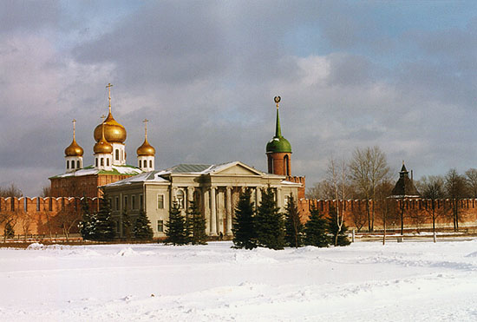
Особенности Тульского Кремля.
1. Тульский кремль, в отличие от большинства своих собратьев, расположен в низине, на болоте. Это место наши предки сочли самым удобным для расположения крепости.
2. Со всех сторон кремль был окружен естественными преградами.
3. Четыре круглые башни по углам и пять квадратных башен по периметру делят стену крепости на девять отдельных отрезков, или прясел. Вокруг стен был устроен ров, наполненный водой, через который перекидывались подъемные мосты перед проездными башнями.
4. В плане кремль имеет форму почти правильного прямоугольника со сторонами примерно 200 и 300 метров. Кремль расположен не на возвышенности, а в низине.
5. Стены и башни крепости выложены из кирпича и тесаного камня, причем на северо- восточном участке они значительно утолщены и почти целиком выложены из белого камня.
6. Внешний вид кремля напоминает кладку древнеримских зданий.
7. Строили кремль мастера и каменщики под руководством не известных нам русских зодчих. За 13 лет строительства бригады и мастера менялись. Вот почему у башен и стен кремля разная кладка, неодинаково выложены зубцы и бойницы.
8. . Фундаментом при строительстве служили крепкие дубовые сваи, глубоко вбитые в грунт. Выше цоколя стены и башни выкладывали из хорошо обожженного большемерного кирпича, который изготовлялся на месте. Камень добывался под Веневом, и крестьяне на своих лошадях доставляли его в город.

Ясная поляна — усадьба, в которой родился и прожил более 50 лет Лев Николаевич Толстой. Здесь были написаны им «Война и мир», «Анна Каренина», впечатления от усадебного образа жизни нашли отражение во многих произведениях Толстого. В музее бережно сохраняют старинную обстановку, пекутся об архитектурных памятниках, оберегают вещи, принадлежавшие писателю, и заботятся о сохранении природной красоты этих мест.
Ясная Поляна — место жизни и творчества гениального всемирно известного писателя Льва Николаевича Толстого. Здесь он родился и прожил большую часть своей жизни. Здесь же, в лесу на краю оврага под сенью деревьев находится его могила. В Ясной Поляне были задуманы и написаны многие из его бессмертных произведений.
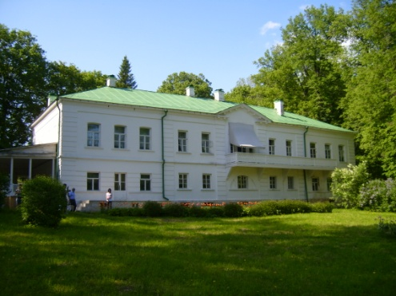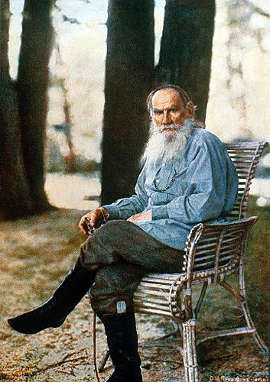

Краинка
В 11 километрах к юго-западу от города Суворов, на левом берегу реки Черепеть, расположился бальнеогрязевой курорт Краинка (основан в 1847 под названием Лихвинские Минеральные воды). Курорт Кра́инка — курортный посёлок в Черепетском сельском поселении Суворовского района Тульской области (Россия), бальнеологический и грязевой курорт. Посёлок расположен между деревней Краинка и селом Рождествено в 11 км к юго-западу от города Суворов, в 7 км к востоку от города Чекалин на левом берегу реки Черепеть.
Климат умеренный. Средняя температура июля +18°С, января −10°С. В год выпадает около 550 мм осадков.
Возникло как курорт Лихвинские минеральные воды в 1847 году. В начале 1850-х годов было построено здание грязелечебницы. В середине 1870-х годов курорт стал убыточным и был закрыт. Восстановлен курорт был лишь в 1925 году. В 1928 году Краинка получила статус посёлка городского типа. В довоенные годы были построены несколько лечебных и спальных корпусов, клуб, столовая, электростанция. В ходе немецкой оккупации в 1941 году постройки курорта были частично разрушены. В 1942—1945 годах в Краинке размещался военный госпиталь. Вновь курорт стал работать с августа 1946 года. В 1962 году Краинка была преобразована в сельский населённый пункт. С середины 1960-х годов началось бурное развитие курорта — строились новые корпуса, бурились новые скважины для добычи минеральных вод.
В Краинке расположены санатории «Краинка» и «Лихвинские воды» (открыт в 2010 году). Для лечения на курорте используются местные сульфатные, кальциевые и сульфатные кальциево-магниевые воды и торф. Основные направления лечебной деятельности — болезни органов движения и опоры, пищеварения, нервной системы; гинекология. Местные минеральные воды также разливаются в бутылки и поступают в продажу в разных городах России. 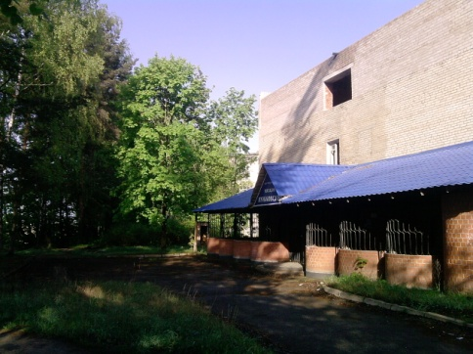
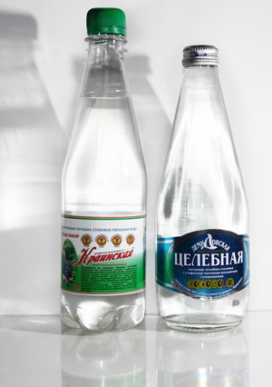
.

Куликово поле,
Куликово поле (Музей Куликовской битвы), Государственный военно-исторический и природный музей-заповедник «Куликово поле» — уникальный мемориальный объект, напоминающий об одном из важнейших событий в русской истории. Именно здесь, у слияния рек Дон и Непрядва, 8 сентября 1380 года произошла битва с ханом Мамаем, ставшая началом освобождения Руси от татаро-монгольского ига. Куликово поле – это исторически важное место для любого русского человека. Именно на этом месте в 1380 году состоялась решающая битва между объединенными русскими войсками под предводительством Дмитрия Донского и полчищами Мамая.
В настоящий момент место, где произошла историческая битва, а также часть прилегающих к ним территорий, объявлены национальным музеем-заповедником.
Впервые музей, посвященный Куликовской битве, был открыт во дворце Нечаевых, который располагался в селе Полибино Липецкой области. Но в ходе революции 1917 это историческое место было частично разрушено. Восстановление музея было произведено лишь в 1965 году.
Расположено Куликово поле на слиянии рек Дон и Непрядва. Общая площадь музея-заповедника составляет порядка 16,5 тыс. га, из них под музей же отведено около 1000 га.
На этой территории размещен комплекс уникальных памятников культуры и истории, памятников природы и археологии. Здесь же находятся 9 сел, самое крупное из которых с. Монастырщина. В музее этого села вы сможете ознакомиться с археологическими находками с места сражения.
На территории заповедника собранны практически все исторически важные памятники и другие важные объекты культурного наследия России.
Здесь вы легко найдете и историко-этнографический музей, расположенный в поселке Епифань; и исторический комплекс села Монастырщина, а также знаменитый комплекс на Красном холме. Как известно, Красный холм - это самое высокое место на Куликовом поле. Если подняться на этот холм, то можно увидеть все Куликово поле как на ладони. С высокой смотровой площадки, расположенной на Красном холме, вы увидите Церковь Рождества Пресвятой Богородицы, расположенной в селе Монастырщина, откроется вид на часовню у Прощеного колодца и многое другое. В начале XX века на этом холме был построен храм Сергия Радонежского и установлен памятник Дмитрию Донскому.
В состав музея «Куликово поле» входит также выставочный центр «Тульские Древности», где вы можете ознакомиться с важными историческими находками, которые расскажут вам об истории развития Тульского края от эпохи каменного века до настоящего времени.
В нескольких зданиях в пос. Епифань, в Монастырщине, в городе Тула и на Красном холме, открыты выставки, посвященные истории создания музея, а в части храмах периодически проходят богослужения.
- 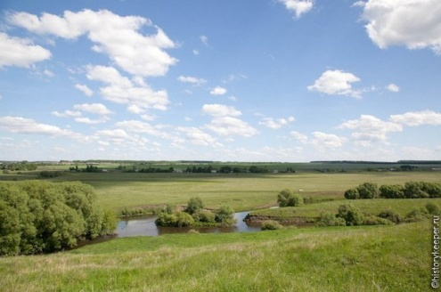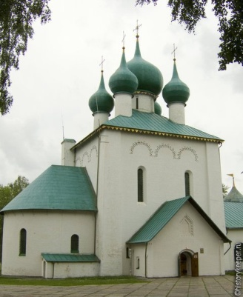
- Храм Сргея Радонежского на Куликовом
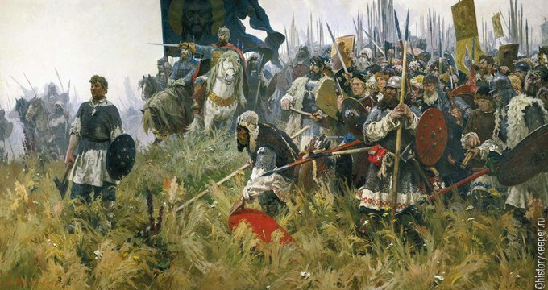
Куликовская битва
- Богородицк с широко известным дворцово-парковым ансамблем XVIII века. Интересна система подземных ходов Гурьевских каменоломен. 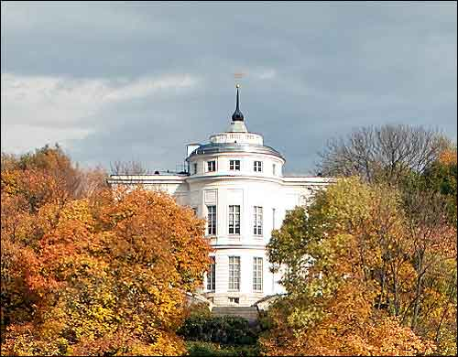
Окунуться с чарующую атмосферу позапрошлого столетия с легкостью можно и в наши времена. Свернув с трассы Москва – Дон у указателя «Богородицк» через четверть часа езды путник оказывается в бывшей усадьбе графов Бобринских. В давние времена этот дивный уголок именовался путешественниками и гостями Тульской области не иначе как местом, «достойным любопытства». Первым владельцем этого «чудесного имения Богородицкого» был родоначальник фамилии и сын Григория Орлова и императрицы Екатерины II.
Сейчас в Богородицком дворце Вы будете тщетно искать следы прежней роскоши убранства и пышности интерьеров. Время нещадно стирает все и вся. Но тем не менее не все подвластно времени, и печать изящного вкуса еще надолго останется в этих стенах. В XVIII столетии «великолепный дом графа Бобринского», расположенный на плоском холму, а еще больше - «обширный сад», который прилегал к усадьбе, считался «чудом здешнего края”. С этим мнением путешественников начала прошлого века солидарны и историки наших дней.
В наше время, как и в былые времена, восстановленный из руин архитектурный ансамбль и сам Богородицкий дворец продолжают радовать взор путников и гостей усадьбы. Находясь здесь, понимаешь, что истинные ценности вечны и неизменно хороши и среди шороха опадающих листьев, и среди шума весенней листвы, в пору летнего многоцветья и в суровые российские зимы.
Приезжайте в Богородицкий дворец-музей и на несколько часов Вы погрузитесь в удивительный мир неброской прелести пейзажей и классически строгого изысканного дворца.

Музей "Филимоновская игрушка".
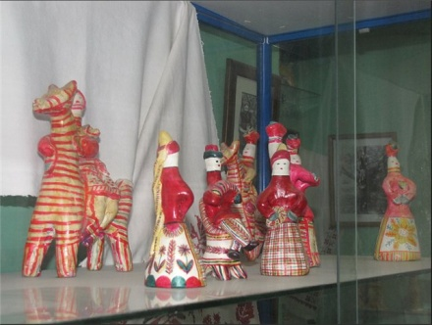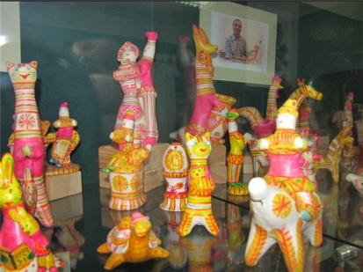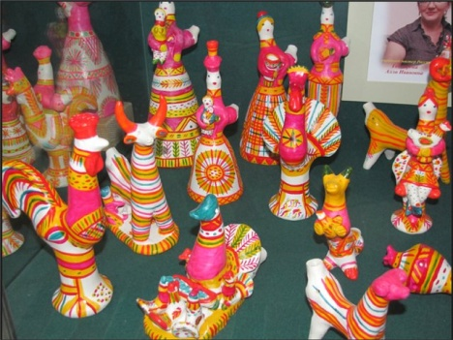


История
Благодаря особой глине, которая залегает в районе Одоева испокон веков лепили посуду, продавая её на местных базарах. Как и в большинстве гончарных промыслов, мастера работали семейно, сдавая продукцию перекупщикам или самостоятельно на базаре. При этом мужчины и женщины делали только посуду, а дети девочки вместе с бабушками лепили и расписывали игрушки. Такие девочки вырастали уже с определенным приданным, их называли «свистульки».
После Великой Отечественной Войны промысел филимоновской игрушки был на грани исчезновения. В конце 70-х годов был возрожден при содействии государства. В последнее время филимоновский промысел также получил некоторую поддержку от местных государственных органов.
На сегодня в Одоеве работают несколько семей мастеров филимоновской игрушки. Практически все они члены союза художников России. Яркую эмоциональную искреннюю филимоновскую игрушку очень любят во Франции, не отпускают передвижные выставки, приглашают мастеров проводить мастер-классы. Игрушки заказывают музеи Японии, Германии и др.
В экспозиции Русского музея в городе Санкт-Петербурге находится несколько филимоновских игрушек датированных 60-ми годами.
Действует творческая мастерская «Любота» в Филимоново.

Особенности производства
На внешнем облике игрушки отразились природные свойства местной глины — «синики». При просушке пластичная, чрезмерно жирная глина быстро деформируется, покрывается мелкими трещинами, которые приходится заглаживать влажной рукой. Благодаря этому фигурка утончается и вытягивается, приобретая непропорциональную, но удивительно изящную форму. После обжига изделия из такой глины приобретают ровный белый цвет, не требующий последующей грунтовки.

Особенности филимоновской игрушки
Основную массу изделий филимоновских мастериц составляют традиционные свистульки: барыни, всадники, коровы, медведи, петухи и т. п. Изображения людей — монолитные, скупые на детали — близки древним примитивным фигуркам. Неширокая юбка-колокол у филимоновских барынь плавно переходит в короткое узкое тело и завершается конусообразной головой, составляющей одно целое с шеей. В округлых руках барыня обычно держит младенца или птичку-свистульку. Кавалеры похожи на дам, но вместо юбки у них толстые цилиндрические ноги, обутые в неуклюжие сапоги. Головы фигурок венчают затейливые шляпки с неширокими полями.
Все персонажи животного мира имеют тонкую талию и длинную, с изящным изгибом шею, плавно переходящую в маленькую голову. Только форма головы да наличие или отсутствие рогов и ушей позволяют отличить одно животное от другого. У барана рога — круглые завитки-баранки, у коровы — полумесяцем торчат вверх, у оленя — как причудливые ветвистые деревья, а конскую головку венчают небольшие конические ушки. Загадочна фигура медведя с зеркалом. Сказочный зверь сидит, широко расставив задние лапы, и держит в передних овальный предмет.

Поленово Красивейшая усадьба известного художника Василия Поленова находится в живописном месте на берегу Оки в Тульской области. Практически все в Поленово построено по проектам самого художника и даже Троицкая церковь, расположенная в селе Бёхово, принадлежит его авторству. Интересно, что даже большой парк и все цветники вокруг дома и зданий Поленов сажал самостоятельно. Стоит отметить, что Поленово практически идеально сохранилось до наших дней, утрачены лишь некоторые незначительные постройки. Именно поэтому когда заходишь в музей, кажется, что вот-вот из соседней комнаты выйдет сам хозяин встречать дорогих гостей. Кстати, сегодня заведует музеем правнучка художника Наталья Поленова..
Всю свою жизнь Василий Поленов мечтал сделать искусство как можно ближе и понятнее народу. Во многом именно эта мечта и подтолкнула его к созданию именья и «домика над Окой». В конце 19 века художник из окна поезда впервые увидел Оку и был поражен ее красотой. Чуть позже он плыл на пароходе вместе со своими учениками мимо Тарусы, а затем уже много раз возвращался в эти места. Тульская область так понравилась Поленову, что он решил сделать свой музей именно здесь. 1892 — год основания музея. Уже в 1903 году сюда с экскурсией приехали студенты Серпуховского ремесленного училища. После этого усадьба никогда не пустовала: здесь гостили известные художники и творческие люди, часто проводились экскурсии и выставки.
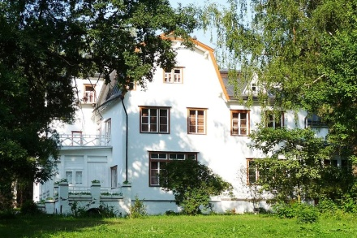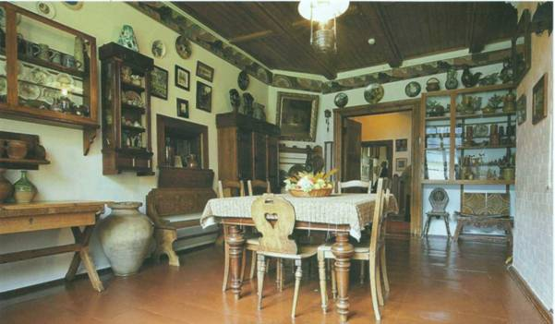
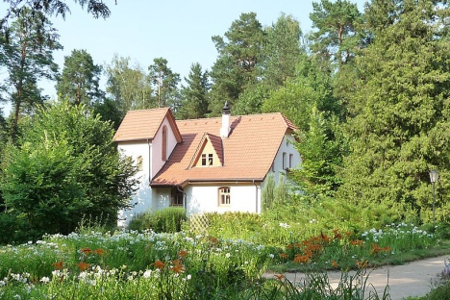Аббатство мастерская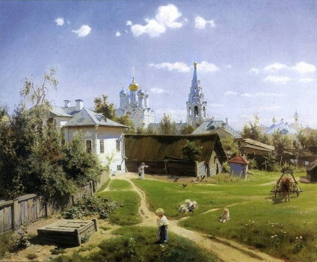

Картина- московский дворик

Древний град Белёв[
Красив своими достопримечательностями старинный город Белёв. В городе и его округе находятся три монастыря — Спасо-Преображенский мужской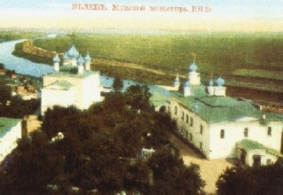
, Крестовоздвиженский женский, Жабынский. Именно в селе Мишенское Белёвского района родился поэт-романтик Василий Андреевич Жуковский. Об истории Белёва туристам могут рассказать фонды Белёвского районного Краеведческого музея.

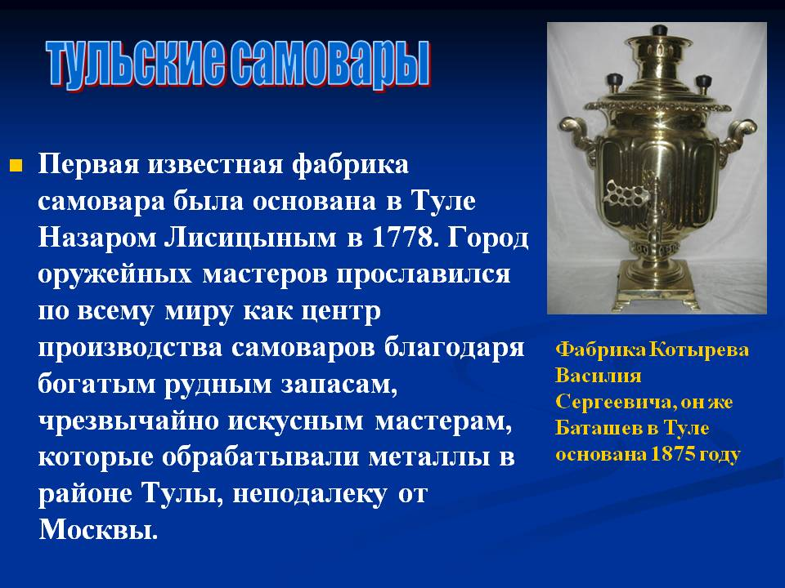
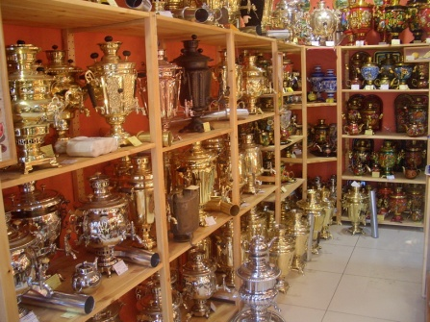

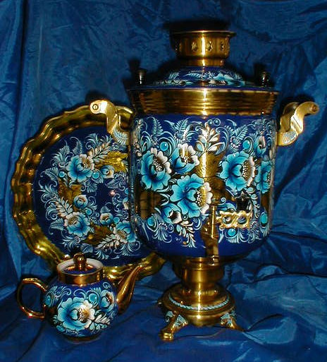Сегодня Самовары являются главным сувениром г.Тулы

Тульская гармонь
Самые примитивные, единичные образцы ручных гармоник были изготовлены тульскими мастерами – братьями Шкунаевыми в своей домашней мастерской.
Примерно с 1820 году производство простых ручных гармоник в полуподвальном этаже своей самоварной фабрики начал оружейник Тимофей Воронцов.
Тула была главным поставщиком гармоник для всей Российской империи. Звуковые возможности гармоней, ввозимых из-за границы, не удовлетворяли русских музыкантов, а к тому времени уже проявилась одна из художественно-стилевых особенностей тульских гармоней – их неповторимое камерное звучание.
Среди гармонных мастеров конца XIX века особенно выделяется Леонтий Алексеевич Чулков. В 1880 году он организовал гармонную мастерскую, где работал с 6-ю своими сыновьямиУже первые образцы русских гармоник отличались оригинальностью, хорошим качеством и внешней привлекательностью, но в то же время имели существенный изъян – у гармоник отсутствовал хроматический строй, что ограничивало музыкально-художественные возможности инструментов. Создание гармоники с хроматическим строем стало первым и важным шагом на пути совершенствования инструмента.
В 1930 г. в Туле начинается строительство гармонной фабрики на Привокзальной плотине
В грозные годы Великой Отечественной войны производство музыкальных инструментов повсеместно было прервано. Но тяга народа к музыке была настолько велика, что из армии стали приходить требовательные письма: «Дайте гармони и баяны! С песней легче воевать!» И в 1943 году выпуск музыкальных инструментов был возобновлен. В суровую военную годину гармонь и баян по праву заняли свое место в боевом строю.
В 1950 году на фабрике была начата работа по дальнейшему улучшению конструкций и внешнего вида, по расширению ассортимента музыкальной продукции..
В 1951 году за выпуск изделий высокого качества фабрика удостаивается Диплома ВДНХ I степени.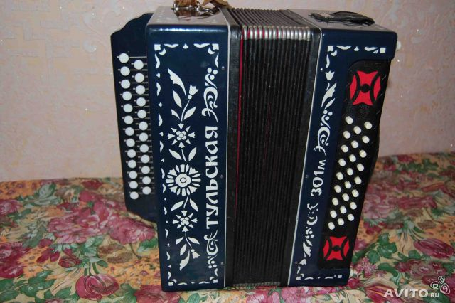
Тульский баян экспонировался в 1967 г. на международной выставке в Монреале.
В настоящее время «Тульская Гармонь» не только сохранила ассортимент выпускаемых изделий, но и расширяет его. Известные в стране и в мире ансамбли играют на Тульских баянах: Государственный академический русский народный ансамбль «Россия», Государственный русский народный хор им. Пятницкого, Государственный академический ансамбль народного танца и многие другие.
Новое поколение музыкальных инструментов отвечает самым высоким требованиям, предъявляемым музыкантами. Неоднократно изделия тульских мастеров были отмечены на различных конкурсах, выставках и ярмарках.

3. Итог классного часа: ребята поют песню «Край родной на век любимый…»
